Министерство цифрового развития, связи и массовых коммуникаций
Российской Федерации
Ордена Трудового Красного Знамени Федеральное государственное
бюджетное образовательное учреждение высшего образования
«Московский технический университет связи и информатики»
(МТУСИ)

Кафедра информатики

Лабораторная работа №4
по дисциплине
Информационные технологии и программирование
на тему
Разработка алгоритмов нахождения гамильтоновых графов и их путей

Выполнила: студентка группы БКС2505 Зотова.З.В
Проверил: Халабия Р.Ф.

Москва 2026

- Цели и задачи.
Изучить методы нахождения и построения гамильтоновых графов и их путей. Освоить на практике проверку достаточных условий гамильтоновости, поиск гамильтонова цикла и гамильтоновой цепи перебором с возвратом, а также способ изменения графа, при котором гамильтонов цикл становится возможным.
Гамильтонов цикл – простой цикл, проходящий через каждую вершину графа ровно один раз; граф, имеющий гамильтонов цикл, называется гамильтоновым. Граф, содержащий простую цепь через все вершины (гамильтонову цепь), называется полугамильтоновым. Гамильтонов цикл не обязательно содержит все рёбра графа; гамильтоновым может быть только связный граф, и всякий гамильтонов граф является полугамильтоновым.
В отличие от эйлеровых графов, критерия гамильтоновости не существует, а задача проверки существования гамильтонова цикла является NP-полной. Известны лишь достаточные условия. Теорема Дирака: если в графе с n ≥ 3 вершинами d(v) ≥ n/2 для любой вершины v, то граф гамильтонов. Теорема Оре: если n ≥ 3 и для любых двух несмежных вершин u и v выполняется d(u) + d(v) ≥ n, то граф гамильтонов. Если эти условия не выполняются, вопрос остаётся открытым и решается перебором.
Алгоритм поиска гамильтонова цикла (перебор с возвратом). Для всех вершин составляются списки смежности L(v), выбирается стартовая вершина x1. На каждом шаге из списка смежности последней вершины пути выбирается очередная вершина, ещё не входящая в путь. Если такой вершины нет, происходит возврат на шаг назад. Если путь содержит все p вершин и {xp, x1} ∈ E, то x1x2…xpx1 – гамильтонов цикл. Если возврат дошёл до начала, гамильтонова цикла нет.
Изменение графа. Любой граф G можно превратить в гамильтонов, добавив к вершинам v1, …, vp вершины u1, …, up и рёбра (vi, ui), (ui, vi+1), где vp+1 = v1. Тогда v1 – u1 – v2 – u2 – … – vp – up – v1 является гамильтоновым циклом.
- Задание.
  - Постановка задачи.
Написать программу нахождения и построения гамильтоновых графов и их путей согласно варианту 4. Программа должна определить, является ли граф гамильтоновым, и соответственно выдать гамильтонов цикл и цепь. Если граф не является гамильтоновым, программа должна изменить граф так, чтобы построение гамильтонова цикла стало возможным. Граф варианта 4 показан на рисунке 1.
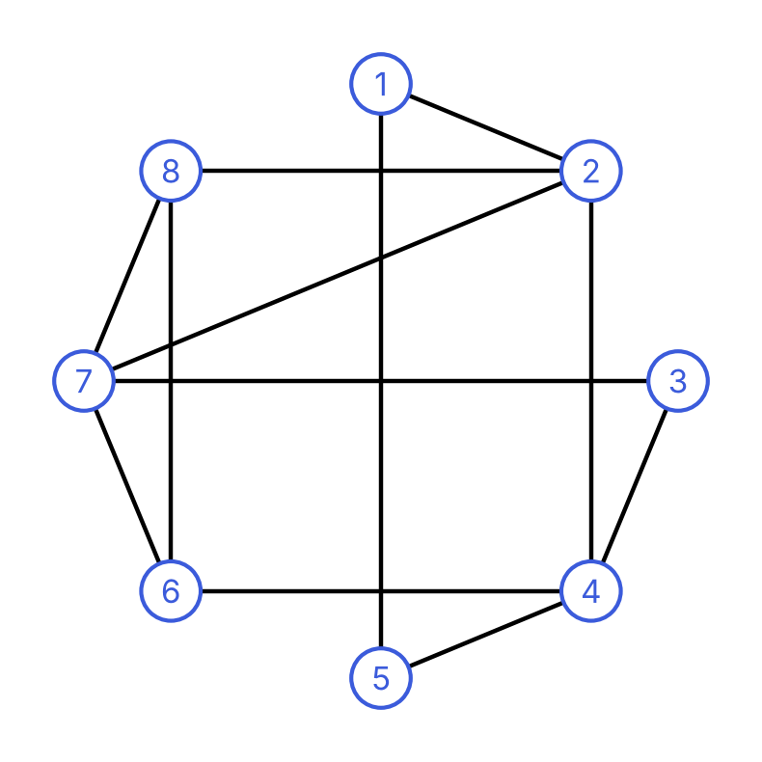
Рисунок 1 – граф варианта 4.
Граф содержит 8 вершин и 12 рёбер: v1–v2, v1–v5, v2–v4, v2–v7, v2–v8, v3–v4, v3–v7, v4–v5, v4–v6, v6–v7, v6–v8, v7–v8. Списки смежности и степени вершин приведены в таблице 1.
Таблица 1 – списки смежности и степени вершин графа варианта 4.
Вершина v | Список смежности L(v) | Степень d(v)
v1 | 2, 5 | 2
v2 | 1, 4, 7, 8 | 4
v3 | 4, 7 | 2
v4 | 2, 3, 5, 6 | 4
v5 | 1, 4 | 2
v6 | 4, 7, 8 | 3
v7 | 2, 3, 6, 8 | 4
v8 | 2, 6, 7 | 3

Условие Дирака не выполняется: n/2 = 4, а d(v1) = d(v3) = d(v5) = 2. Условие Оре также не выполняется: например, вершины v1 и v3 несмежны и d(v1) + d(v3) = 4 < 8. Так как эти условия лишь достаточные, гамильтоновость графа проверяется перебором.
  - Алгоритм решения задания.
Используемые переменные:
n – количество вершин; m – количество рёбер; adj – матрица смежности (adj[u][v] = 1, если вершины u и v смежны, иначе 0); L(v) – список смежности вершины v; d(v) – степень вершины v; choice – способ задания графа (1 – граф варианта 4, 0 – ввод с клавиатуры); dirac, ore – признаки выполнения условий Дирака и Оре; queue – очередь обхода в ширину; visited – отметки посещённых при обходе вершин; path – текущий путь x1x2…xi (path[1] – первая вершина пути); inPath – отметки вершин, входящих в путь; i – длина текущего пути; last – последняя вершина пути; s – стартовая вершина при поиске цепи; cnt – количество найденных гамильтоновых циклов; p – число вершин исходного графа; ui – номер добавляемой вершины при изменении графа; u, v, j, k – счётчики и номера вершин (используются только в циклах).
- Начало
- Ввод choice
- Выбор по значению choice: Если choice = 1 То выполняем шаги 3.1–3.4; Если choice = 0 То выполняем шаги 3.5–3.8; Иначе шаг 3.9
  - Задать n = 8, m = 12
  - Создать матрицу adj размера (n + 1) × (n + 1) и заполнить её нулями
  - Цикл для каждого ребра (a, b) варианта 4, выполняем шаг 3.3.1, иначе шаг 3.4
    - Присвоить adj[a][b] = 1 и adj[b][a] = 1
  - Конец цикла
  - Ввести n и m
  - Создать матрицу adj размера (n + 1) × (n + 1) и заполнить её нулями
  - Цикл для i от 1 до m, выполняем шаг 3.7.1, иначе шаг 3.8
    - Ввести вершины u и v, присвоить adj[u][v] = 1 и adj[v][u] = 1
  - Конец цикла
  - Вывести «Неверный выбор. Введите 1 или 0.» и перейти к шагу 31
- Цикл для v от 1 до n, выполняем шаги 4.1–4.2, иначе шаг 5 (составление списков смежности)
  - Цикл для u от 1 до n, выполняем шаг 4.1.1, иначе шаг 4.2
    - Если adj[v][u] = 1 То добавить u в конец списка L(v)
  - Конец цикла
- Конец цикла
- Вывести матрицу смежности adj
- Цикл для v от 1 до n, выполняем шаги 7.1–7.2, иначе шаг 8
  - Вычислить d(v) как сумму элементов строки v матрицы adj
  - Вывести список L(v) и степень d(v)
- Конец цикла
- Задать dirac = истина (проверка условия Дирака)
- Цикл для v от 1 до n, выполняем шаг 10.1, иначе шаг 11
  - Если 2 · d(v) < n То присвоить dirac = ложь
- Конец цикла
- Если dirac = истина и n ≥ 3 То вывести «Условие Дирака выполняется» Иначе вывести «Условие Дирака не выполняется»
- Задать ore = истина (проверка условия Оре)
- Цикл для u от 1 до n, выполняем шаги 14.1–14.2, иначе шаг 15
  - Цикл для v от u + 1 до n, выполняем шаг 14.1.1, иначе шаг 14.2
    - Если adj[u][v] = 0 и d(u) + d(v) < n То присвоить ore = ложь
  - Конец цикла
- Конец цикла
- Если ore = истина и n ≥ 3 То вывести «Условие Оре выполняется» Иначе вывести «Условие Оре не выполняется»
- Проверка связности обходом в ширину, выполняем шаги 17.1–17.4
  - Заполнить visited значениями «ложь», добавить вершину 1 в очередь queue, присвоить visited[1] = истина
  - Цикл для k от 1 до размера queue (очередь растёт во время цикла), выполняем шаги 17.2.1–17.2.3, иначе шаг 17.3
    - Взять вершину v = queue[k]
    - Цикл для каждой вершины u из L(v), выполняем шаг 17.2.2.1, иначе шаг 17.2.3
      - Если visited[u] = ложь То присвоить visited[u] = истина и добавить u в конец queue
    - Конец цикла
  - Конец цикла
  - Граф связный, если в queue оказались все n вершин
- Если граф связный То выполняем шаги 18.1–18.2 Иначе перейти к шагу 20
  - Задать path = (1), т. е. x1 = 1; присвоить inPath[1] = истина, для остальных вершин inPath = ложь
  - Выполнить перебор с возвратом для поиска цикла (шаг 29)
- Если цикл найден То выполняем шаги 19.1–19.5 Иначе перейти к шагу 20
  - Вывести «Граф является гамильтоновым»
  - Вывести цикл path[1] – path[2] – … – path[n] – path[1]
  - Подсчитать количество различных гамильтоновых циклов cnt (шаг 30) и вывести cnt
  - Вывести гамильтонову цепь path[1] – path[2] – … – path[n] (цикл без последнего ребра)
  - Перейти к шагу 31
- Вывести «Гамильтонова цикла нет – граф не является гамильтоновым»
- Цикл для s от 1 до n, выполняем шаги 21.1–21.3, иначе шаг 22 (поиск гамильтоновой цепи)
  - Задать path = (s); присвоить inPath[s] = истина, для остальных вершин inPath = ложь
  - Выполнить перебор с возвратом для поиска цепи (шаг 29 без проверки ребра {xn, x1})
  - Если цепь найдена То вывести «Граф полугамильтонов» и цепь path[1] – … – path[n], перейти к шагу 24
- Конец цикла
- Если цепь не найдена ни для одной стартовой вершины s То вывести «Гамильтоновой цепи тоже нет»
- Задать p = n и n = 2 · p (изменение графа: вершины p + 1, …, 2p играют роль u1, …, up)
- Создать матрицу adj размера (n + 1) × (n + 1), заполнить её нулями и перенести в неё все рёбра исходного графа из списков L(v)
- Цикл для i от 1 до p, выполняем шаги 26.1–26.3, иначе шаг 27
  - Задать ui = p + i и j = i mod p + 1 (для i = p получаем j = 1)
  - Добавить ребро (vi, ui): adj[i][ui] = adj[ui][i] = 1
  - Добавить ребро (ui, vj): adj[ui][j] = adj[j][ui] = 1
- Конец цикла
- Заново составить списки L(v) (шаги 4–5), вывести степени и условия (шаги 7–16), задать path = (1) и выполнить поиск цикла (шаг 29); вывести «Изменённый граф является гамильтоновым» и найденный цикл; перейти к шагу 31
- Перебор с возвратом для пути path, выполняем шаги 29.1–29.5
  - Задать i – длина path, last = path[i]
  - Если i = n То Если ищется цепь или adj[last][path[1]] = 1 То вернуть «найдено» Иначе вернуть «неудача»
  - Цикл для каждой вершины u из L(last), выполняем шаги 29.3.1–29.3.4, иначе шаг 29.4
    - Если inPath[u] = истина То перейти к следующей вершине u
    - Добавить u в конец path и присвоить inPath[u] = истина
    - Выполнить шаг 29 для удлинённого пути; Если результат «найдено» То вернуть «найдено»
    - Удалить u из конца path и присвоить inPath[u] = ложь (возврат на шаг назад)
  - Конец цикла
  - Вернуть «неудача» (продолжить путь нельзя)
- Подсчёт гамильтоновых циклов для пути path, выполняем шаги 30.1–30.6
  - Задать i – длина path
  - Если i = n То Если adj[path[n]][path[1]] = 1 и path[2] < path[n] То вернуть 1 Иначе вернуть 0 (условие path[2] < path[n] не даёт посчитать дважды один цикл, пройденный в обратную сторону)
  - Задать cnt = 0
  - Цикл для каждой вершины u из L(path[i]), выполняем шаги 30.4.1–30.4.4, иначе шаг 30.5
    - Если inPath[u] = истина То перейти к следующей вершине u
    - Добавить u в конец path и присвоить inPath[u] = истина
    - Прибавить к cnt результат шага 30 для удлинённого пути
    - Удалить u из конца path и присвоить inPath[u] = ложь
  - Конец цикла
  - Вернуть cnt
- Конец
  - Контрольный тест со скриншотом работы программы.
Тест 1. Входные данные: граф варианта 4 (choice = 1). Ручной расчёт: вершины v1, v3 и v5 имеют степень 2, поэтому оба их ребра обязательно входят в гамильтонов цикл: v1–v2, v1–v5, v3–v4, v3–v7, v5–v4. У вершины v4 уже есть два ребра цикла (v3 и v5), значит рёбра v4–v2 и v4–v6 в цикл не входят. Тогда вершина v6 должна использовать рёбра v6–v7 и v6–v8. У вершины v7 уже два ребра (v3 и v6), поэтому v2 замыкается через v8. Получаем единственный гамильтонов цикл v1 – v2 – v8 – v6 – v7 – v3 – v4 – v5 – v1.
Перебор с возвратом из вершины v1 (соседи выбираются по возрастанию номера) проходит 15 тупиковых путей, например v1 – v2 – v4 – v3 – v7 – v6 – v8 (у v8 нет непосещённых соседей, вершина v5 не включена) и v1 – v2 – v4 – v5 (тупик), после чего находит цикл v1 – v2 – v8 – v6 – v7 – v3 – v4 – v5 – v1 (рисунок 2).
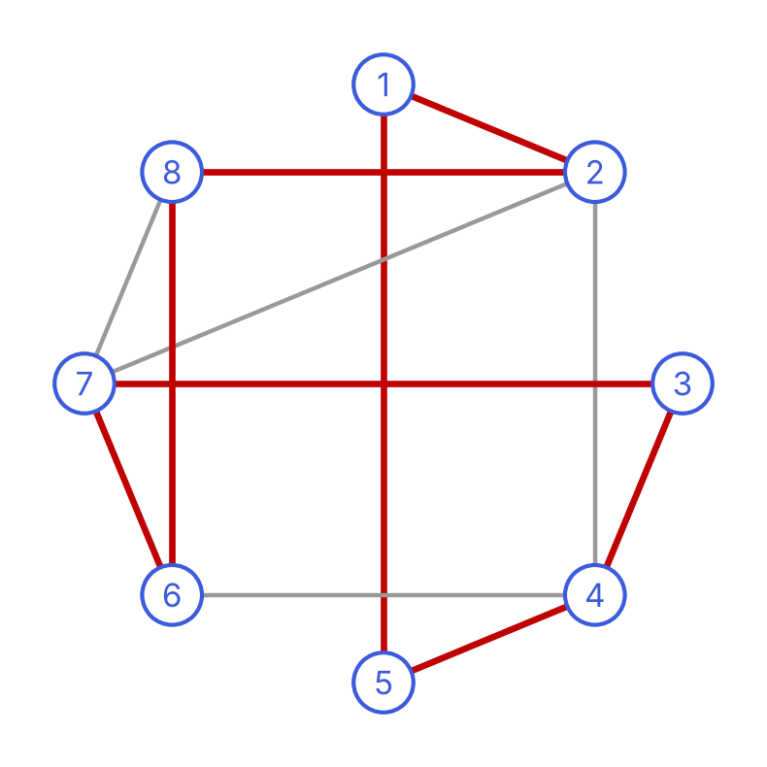
Рисунок 2 – гамильтонов цикл графа варианта 4 (выделен красным).
Результат работы программы для теста 1 показан на рисунке 3; он совпадает с ручным расчётом.
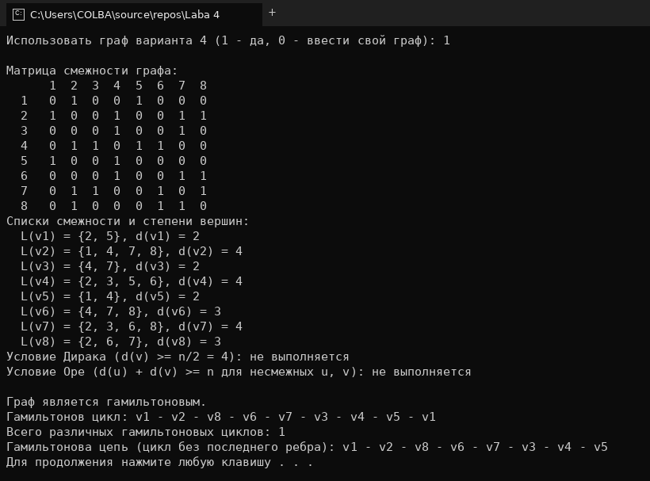
Рисунок 3 – результат работы программы для графа варианта 4.
Тест 2 (проверка изменения графа). Входные данные: граф варианта 4 без ребра v6–v8 (choice = 0, n = 8, m = 11), рисунок 4. Теперь d(v6) = 2, и в цикл обязательно входят рёбра v6–v4 и v6–v7; но у вершины v4 уже есть обязательные рёбра v4–v3 и v4–v5, то есть ей потребовалось бы три ребра цикла. Следовательно, гамильтонова цикла нет, граф только полугамильтонов.
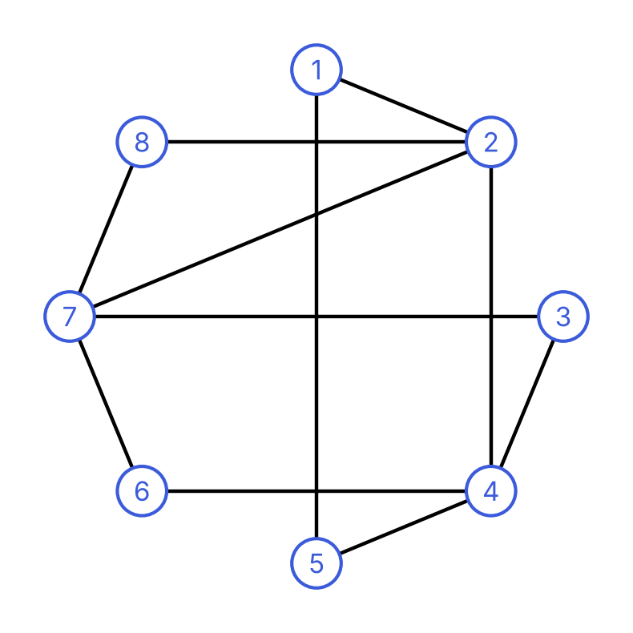
Рисунок 4 – граф для теста 2 (граф варианта 4 без ребра v6–v8).
Программа находит гамильтонову цепь v3 – v4 – v5 – v1 – v2 – v8 – v7 – v6, затем добавляет вершины v9–v16 (u1–u8) и рёбра (vi, ui), (ui, vi+1) и строит в изменённом графе гамильтонов цикл v1 – v9 – v2 – v10 – v3 – v11 – v4 – v12 – v5 – v13 – v6 – v14 – v7 – v15 – v8 – v16 – v1 (рисунок 5).
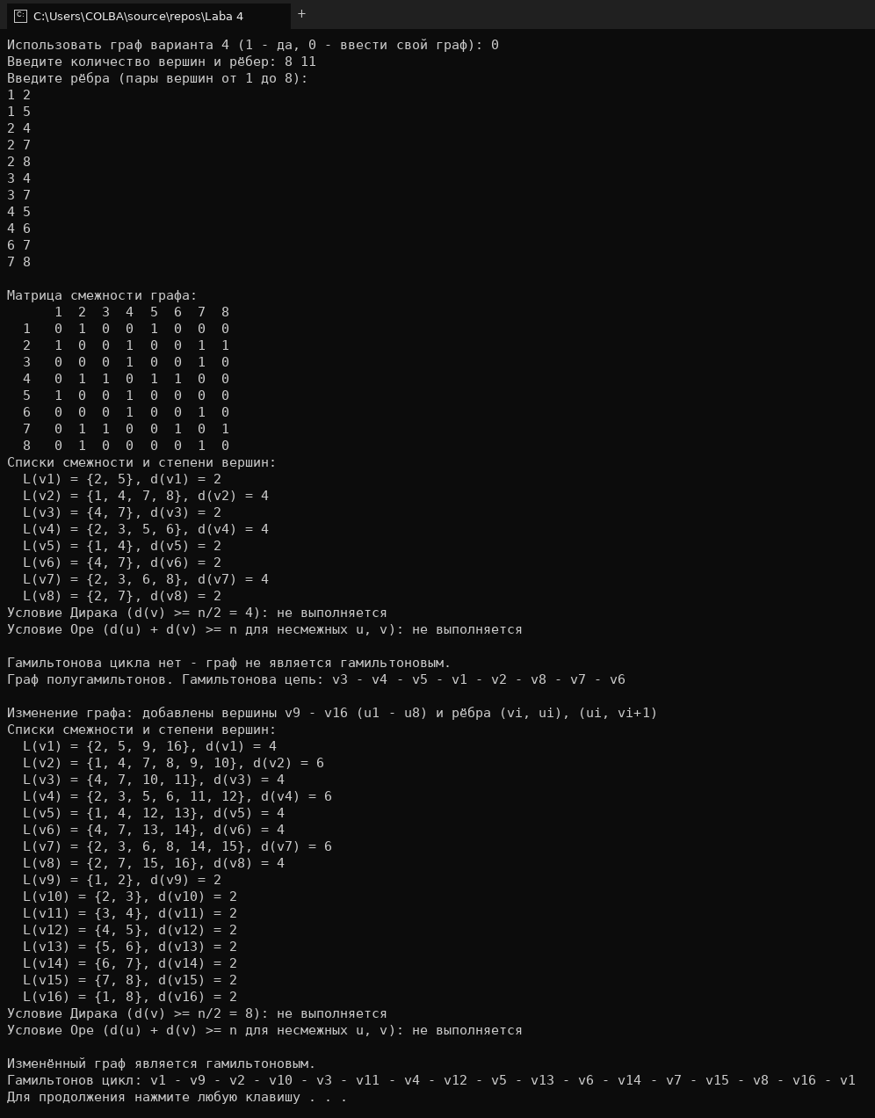
Рисунок 5 – результат работы программы для теста 2.
  - Выводы по работе.
В ходе выполнения работы разработана программа на C++, которая по матрице смежности составляет списки смежности, вычисляет степени вершин, проверяет достаточные условия Дирака и Оре и перебором с возвратом ищет гамильтонов цикл и гамильтонову цепь. Если цикла нет, программа изменяет граф добавлением вершин u1, …, up и рёбер (vi, ui), (ui, vi+1), после чего цикл гарантированно существует.
Для графа варианта 4 достаточные условия Дирака и Оре не выполняются, однако перебор показал, что граф является гамильтоновым и содержит единственный гамильтонов цикл v1 – v2 – v8 – v6 – v7 – v3 – v4 – v5 – v1, что подтверждено ручным расчётом. Тест 2 показал корректную работу ветки для негамильтонова графа: найдена гамильтонова цепь, а изменённый граф стал гамильтоновым.
Перебор с возвратом в худшем случае имеет экспоненциальную сложность O(n!), что соответствует NP-полноте задачи, но для графов небольшого размера работает мгновенно; отсечение уже использованных вершин значительно сокращает число рассматриваемых вариантов.
  - Исходный код программы.
Ниже приведён код программы, с помощью которого проводились контрольные тесты (рисунок 6).
#include <iostream>
#include <vector>
#include <iomanip>

using namespace std;

int n; // количество вершин графа
vector<vector<int>> adj; // матрица смежности (1 - ребро есть, 0 - нет)
vector<vector<int>> L; // списки смежности L(v)

void addEdge(int u, int v) // функция добавления ребра u - v
{
adj[u][v] = 1; // ребро u - v
adj[v][u] = 1; // граф неориентированный
}

int degree(int v) // степень вершины
{
int d = 0; // счётчик рёбер
for (int u = 1; u <= n; u++) d += adj[v][u]; // суммируем строку матрицы
return d; // возвращаем степень
}

void buildLists() // составление списков смежности L(v)
{
L.assign(n + 1, vector<int>()); // очищаем списки
for (int v = 1; v <= n; v++) // для каждой вершины
{
for (int u = 1; u <= n; u++) // перебираем остальные вершины
{
if (adj[v][u])
{
L[v].push_back(u); // если смежны - добавляем в список
}
}
}
}

bool isConnected() // проверка связности графа обходом в ширину
{
vector<bool> visited(n + 1, false); // отметки посещения
vector<int> queue; // очередь обхода
queue.push_back(1); // начинаем с вершины 1
visited[1] = true;
for (int k = 0; k < (int)queue.size(); k++) // пока очередь не пройдена
{
int v = queue[k]; // текущая вершина
for (int u : L[v]) // перебираем соседей
{
if (!visited[u]) // если сосед ещё не посещён
{
visited[u] = true; // отмечаем его
queue.push_back(u); // добавляем в очередь
}
}

visited[u] = true; // отмечаем его
queue.push_back(u); // добавляем в очередь
}
}
return (int)queue.size() == n; // связный, если посещены все вершины
}

bool checkDirac() // достаточное условие Дирака: d(v) >= n/2 для всех v
{
for (int v = 1; v <= n; v++) // перебираем вершины
{
if (2 * degree(v) < n)
{
return false; // условие нарушено
}
}
return n >= 3; // условие выполнено
}

bool checkOre() // достаточное условие Оре: d(u) + d(v) >= n для несмежных u, v
{
for (int u = 1; u <= n; u++) // перебираем пары вершин
{
for (int v = u + 1; v <= n; v++)
{
if (!adj[u][v] && degree(u) + degree(v) < n)
{
return false; // условие нарушено
}
}
}
return n >= 3; // условие выполнено
}

// Перебор с возвратом (шаг 29 алгоритма). cycle = true - ищем цикл, false - путь
bool hamilton(vector<int>& path, vector<bool>& inPath, bool cycle)
{
int i = (int)path.size(); // текущая длина пути
if (i == n) // путь содержит все вершины
{
return !cycle || adj[path[n - 1]][path[0]]; // для цикла нужно ребро {xp, x1}
}
int last = path[i - 1]; // последняя вершина пути
for (int u : L[last]) // выбираем очередную вершину из списка смежности
{
if (inPath[u])
{
continue; // вершина уже входит в путь
}
path.push_back(u); inPath[u] = true; // добавляем вершину в путь
if (hamilton(path, inPath, cycle))
{
return true; // цикл (путь) найден
}
path.pop_back(); inPath[u] = false; // возврат на шаг назад
}
return false; // продолжить путь нельзя
}

int countCycles(vector<int>& path, vector<bool>& inPath) // подсчёт всех гамильтоновых циклов из вершины 1
{
int i = (int)path.size(); // текущая длина пути
if (i == n) // все вершины в пути
{
return (adj[path[n - 1]][path[0]] && path[1] < path[n - 1]) ? 1 : 0; // каждый цикл учитываем один раз
}
int cnt = 0; // число найденных циклов
for (int u : L[path[i - 1]]) // перебираем соседей последней вершины
{
if (inPath[u])
{
continue; // вершина уже в пути
}
path.push_back(u); inPath[u] = true; // добавляем вершину
cnt += countCycles(path, inPath); // считаем циклы с таким продолжением
path.pop_back(); inPath[u] = false; // возврат
}
return cnt; // возвращаем количество
}

bool findCycle(vector<int>& path) // поиск гамильтонова цикла из вершины 1
{
path.assign(1, 1); // x1 = 1
vector<bool> inPath(n + 1, false); // отметки вершин пути
inPath[1] = true;
return hamilton(path, inPath, true); // запускаем перебор
}

bool findPath(vector<int>& path) // поиск гамильтонова пути (перебор стартовых вершин)
{
for (int s = 1; s <= n; s++) // пробуем каждую стартовую вершину
{
path.assign(1, s); // x1 = s
vector<bool> inPath(n + 1, false);
inPath[s] = true;
if (hamilton(path, inPath, false))
{
return true; // путь найден
}
}
return false; // гамильтонова пути нет
}

void printPath(const vector<int>& path, bool cycle) // вывод пути или цикла
{
for (int i = 0; i < (int)path.size(); i++) // перебираем вершины
{
cout << "v" << path[i]; // выводим вершину
if (i + 1 < (int)path.size())
{
cout << " - "; // разделитель
}
}
if (cycle)
{
cout << " - v" << path[0]; // замыкаем цикл
}
cout << endl;
}

void printMatrix() // вывод матрицы смежности
{
cout << " ";
for (int v = 1; v <= n; v++)
{
cout << setw(3) << v; // номера столбцов
}
cout << endl;
for (int u = 1; u <= n; u++) // строки матрицы
{
cout << setw(3) << u << " ";
for (int v = 1; v <= n; v++)
{
cout << setw(3) << adj[u][v];
}
cout << endl;
}
}

void printInfo() // вывод списков смежности, степеней и достаточных условий
{
cout << "Списки смежности и степени вершин:" << endl;
for (int v = 1; v <= n; v++) // для каждой вершины
{
cout << " L(v" << v << ") = {";
for (int k = 0; k < (int)L[v].size(); k++) // выводим соседей
{
cout << L[v][k] << (k + 1 < (int)L[v].size() ? ", " : "");
}
cout << "}, d(v" << v << ") = " << degree(v) << endl;
}
cout << "Условие Дирака (d(v) >= n/2 = " << n / 2.0 << "): "
<< (checkDirac() ? "выполняется" : "не выполняется") << endl;
cout << "Условие Оре (d(u) + d(v) >= n для несмежных u, v): "
<< (checkOre() ? "выполняется" : "не выполняется") << endl;
}

int main() // главная функция
{
setlocale(LC_ALL, "rus");

int m; // количество рёбер
int choice; // способ задания графа
cout << "Использовать граф варианта 4 (1 - да, 0 - ввести свой граф): ";
cin >> choice;

switch (choice) // выбираем способ задания графа
{
case 1: // граф варианта 4
{
n = 8; // 8 вершин
adj.assign(n + 1, vector<int>(n + 1, 0)); // создаём пустую матрицу смежности
int edges[12][2] = { { 1,2 },{ 1,5 },{ 2,4 },{ 2,7 },{ 2,8 },{ 3,4 },
{ 3,7 },{ 4,5 },{ 4,6 },{ 6,7 },{ 6,8 },{ 7,8 } }; // рёбра варианта 4
m = 12; // количество рёбер
for (int i = 0; i < m; i++) // перебираем все рёбра
{
addEdge(edges[i][0], edges[i][1]); // добавляем ребро
}
break; // выходим из switch
}
case 0: // ввод графа с клавиатуры
{
cout << "Введите количество вершин и рёбер: ";
cin >> n >> m;
adj.assign(n + 1, vector<int>(n + 1, 0)); // создаём пустую матрицу смежности
cout << "Введите рёбра (пары вершин от 1 до " << n << "):" << endl;
for (int i = 0; i < m; i++) // читаем m рёбер
{
int u, v;
cin >> u >> v;
addEdge(u, v); // добавляем ребро
}
break; // выходим из switch
}
default: // введено что-то кроме 1 и 0
cout << "Неверный выбор. Введите 1 или 0." << endl;
system("PAUSE");
return 0;
}

buildLists(); // составляем списки смежности
cout << "\nМатрица смежности графа:" << endl;
printMatrix(); // выводим матрицу
printInfo(); // выводим степени и проверяем достаточные условия

vector<int> path; // найденный путь или цикл
if (isConnected() && findCycle(path)) // ищем гамильтонов цикл перебором
{
cout << "\nГраф является гамильтоновым." << endl;
cout << "Гамильтонов цикл: ";
printPath(path, true); // выводим цикл
vector<int> p(1, 1); vector<bool> used(n + 1, false); used[1] = true;
cout << "Всего различных гамильтоновых циклов: " << countCycles(p, used) << endl;
cout << "Гамильтонова цепь (цикл без последнего ребра): ";
printPath(path, false); // цепь получается удалением одного ребра цикла
}
else
{
cout << "\nГамильтонова цикла нет - граф не является гамильтоновым." << endl;
if (findPath(path)) // проверяем, является ли граф полугамильтоновым
{
cout << "Граф полугамильтонов. Гамильтонова цепь: ";
printPath(path, false);
}
else
cout << "Гамильтоновой цепи тоже нет." << endl;

// Изменение графа: к вершинам v1..vp добавляем вершины u1..up и рёбра (vi, ui), (ui, vi+1)
int p = n; // исходное число вершин
n = 2 * p; // новых вершин столько же
adj.assign(n + 1, vector<int>(n + 1, 0)); // заново строим матрицу (старые рёбра сохраняем ниже)
cout << "\nИзменение графа: добавлены вершины v" << p + 1 << " - v" << n
<< " (u1 - u" << p << ") и рёбра (vi, ui), (ui, vi+1)" << endl;
for (int v = 1; v <= p; v++) // восстанавливаем исходные рёбра
{
for (int u : L[v])
{
addEdge(v, u);
}
}
for (int i = 1; i <= p; i++) // добавляем новые рёбра
{
int ui = p + i; // номер вершины ui
addEdge(i, ui); // ребро (vi, ui)
addEdge(ui, i % p + 1); // ребро (ui, vi+1), для vp следующей будет v1
}
buildLists(); // пересоставляем списки смежности
printInfo(); // выводим новые степени
if (findCycle(path)) // ищем цикл в изменённом графе
{
cout << "\nИзменённый граф является гамильтоновым." << endl;
cout << "Гамильтонов цикл: ";
printPath(path, true);
}
}

system("PAUSE");
return 0;
}
Рисунок 6 – исходный код программы.

